ĆWICZENIA WZMACNIAJĄCE Z PIŁKĄ

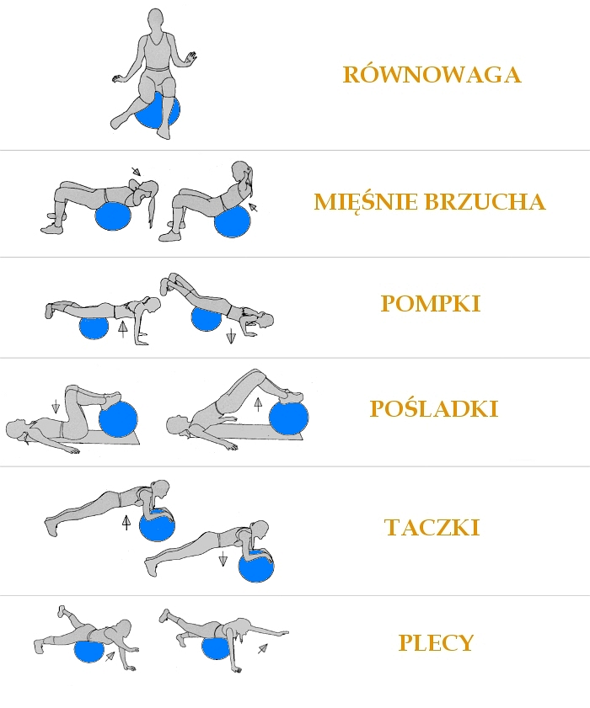
A.Rydarowicz

